***Тема занятия кружка «Озорные ложки»:***

***«Веселые посиделки».***

**Цель:** Познакомить учащихся с обычаями и традициями русского народа, привить любовь, интерес и уважение к своим национальным истокам.

**Задачи:**

*Образовательные:*

* Расширить и обогатить знания учащихся о народных традициях и обычаях;
* Обучить основам техники игры на ложках и других народных инструментах;
* Учить понимать и любить народную музыку.

*Воспитательные:*

* Воспитывать у учащихся уважение к русским традициям, истории и культуре родного края;
* Воспитывать любовь и глубокий интерес к занятиям кружка.

*Развивающие:*

* Развивать внимание, память, музыкальный слух, чувство ритма, координацию движений;
* Формировать инструментально-исполнительские умения и навыки игры на музыкальных инструментах.

**Оборудование:** музыкальный центр, CD - диск, детские музыкальные инструменты (трещотки, ложки, рубель, колокольчики), русские народные костюмы, декорации русской избы, старинная кухонная утварь, самовар, скатерть.

**Ход занятия**

Учитель: - Здравствуйте, ребята и уважаемые гости!

- Сегодня наше занятие кружка «Озорные ложки» будет необычным.

- Мы попытаемся сегодня вспомнить наше прошлое, традиции и обряды русского народа, которые мы с вами, к сожалению, забываем или знаем поверхностно.

- Сегодня мы с вами увидим и попытаемся сами воспроизвести, как наши прабабушки и прадедушки праздновали один из дней праздника Масленица, который называется «Посиделки».

Вся родня встречалась,

Водили хоровод.  
Праздник начинался,

Веселился весь народ.

- В старые добрые времена собирались на посиделки пожилые люди, красны девицы да добры молодцы. Время проводили за любимым занятием: кто прядёт, кто вышивает, кто вяжет, кто из глины посуду лепит, а кто из дерева ложки да игрушки разные вытачивает и разговаривают. А затем отложат на время свои дела и начинают веселиться: песни петь да плясать, игры разные затевать, шутки да прибаутки рассказывать.

- И сейчас я приглашаю всех вас в гости на веселые посиделки.

*Открывается занавес.*

*Зал оформлен под русскую избу. Посреди «избы» стоит стол с самоваром, по обе стороны стоят деревянные лавки, а на стене расположены декорации печки и старинной утвари.*

*Звучит русская народная песня «Во горнице».*

*В избе хозяин и хозяйка встречают учащихся.*

Хозяйка: - Здравствуйте, гости дорогие! Давно вас поджидаем, праздник без вас не начинаем! Вам ли сегодня по домам сидеть, да в окошко глядеть, грустить  да печалиться! Пожалуйте, в горницу! Будьте, как дома! У меня для каждого найдется и местечко, и словечко.

1 ученик: - Мир вашему дому! Дома сидеть - ничего не высидишь. Решили мы на людей посмотреть да себя показать!

Хозяйка: - Усаживайтесь дорогие гости!

*Учащиеся усаживаются на лавки.*

Хозяин: - Рады мы гостям, как добрым вестям. Здесь для вас, дорогих гостей, будет праздник большой, праздник радостный.

Хозяйка: - Ну, что, всем места хватило?

Хозяин: - В тесноте, да не в обиде! Где потеснее, там веселее.

Хозяйка:

Посиделки - не безделки.

Время игр и новостей,

Будем праздник начинать,

Будем петь, шутить, играть!

1 - ученик:

Наша Масленица дорогая

Немножечко постояла:

Мы думали – семь неделек,

А Масленица всего лишь семь денёчков!

2 - ученик: - А мы во вторник на горке катались и в разные игры играли. Этот день называется «Заигрыши».

3 - ученик: - А я с папой ходил в среду к бабушке на блины, потому что этот день называется «Лакомка».

4 - ученик: - А в четверг, вчера, мы построили снежную крепость и в снежки кидались.

Хозяйка: - Да, ребята, масленица весёлый, древний праздник. А как праздник наступает, весь народ гулять идет. Играми друг друга забавляют, хором песни распевают.

1 ученик: - Все мы хлопцы удалые.

2 ученица: - И девчонки озорные.

Любим мы плясать, играть.

1 ученик: - Любим песни распевать.

Хозяин: - И то верно.

Где, песня льётся, там легче живётся.

Запевай шуточную, прибауточную.

*Хозяйка и учащиеся исполняют русскую народную песню «Ой вставала я ранёшенько»*

*и импровизируют под нее на ударных русских народных инструментах, приплясывая.*

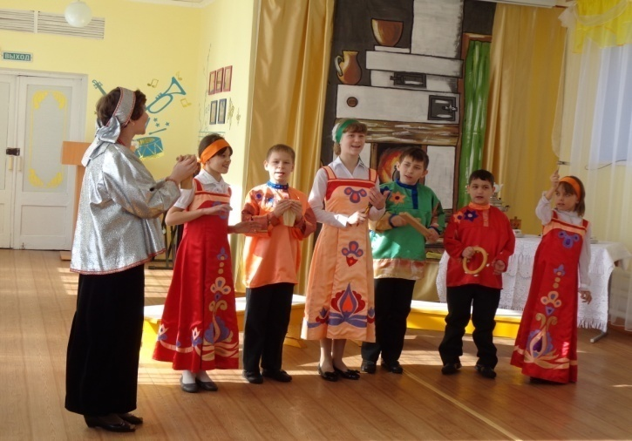 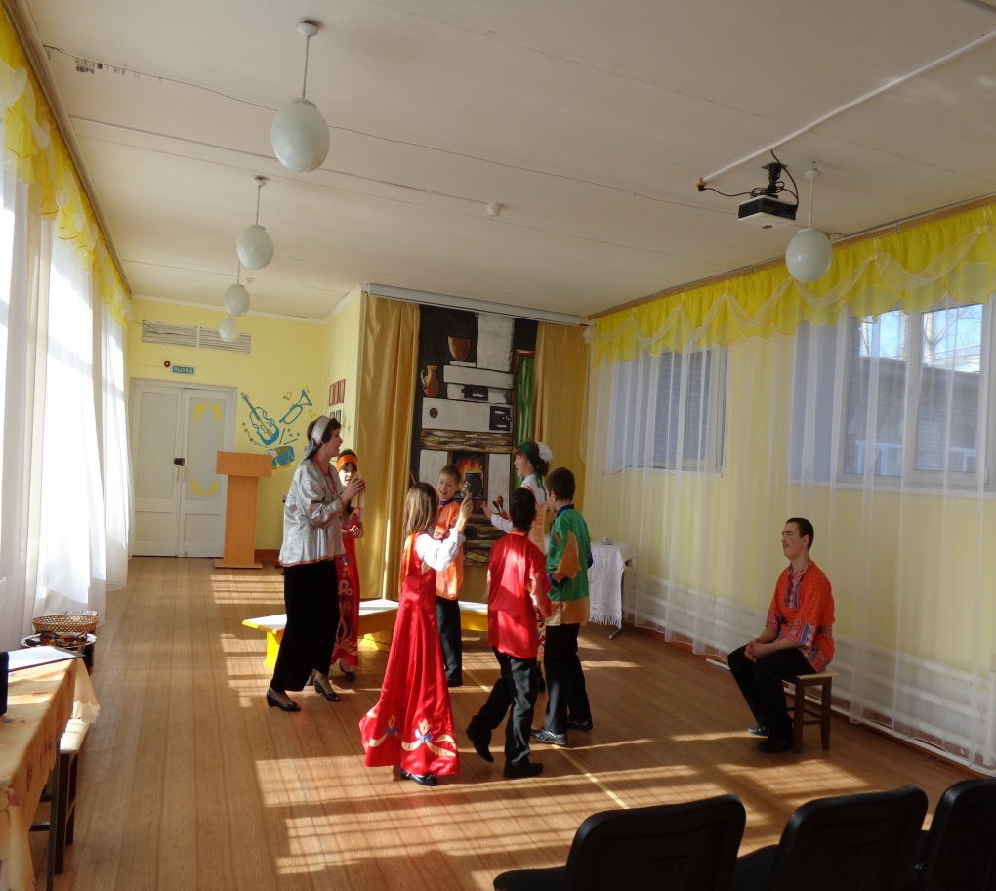

Хозяин:

Ах, как славно у вас получается.

Петь да веселиться, вы, мастера.

Хозяйка:

А сейчас для вас, ребятки,   
Загадаю я загадки.   
Знаю, знаю наперёд -   
Вы смекалистый народ.

Отгадайте-ка, ребятки,

Музыкальные загадки!

1.Дед Егор еще не старый внуку сделал он подарок.

И теперь у нас Ванютка целый день дудит на … (*Дудке)*

**Хозяйка:** - Слушайте вторую мою загадка:

2.Жал на клавиши Антон, жал на кнопочки Иван,

И звучал аккордеон и наигрывал … *(Баян)*

**Хозяин:** - А теперь моя загадка:

3*.*Ой, звенит она, звенит, всех игрою веселит.

А всего-то 3 струны ей для музыки нужны.

Что такое, отгадай-ка. Это наша … *(Балалайка)*

**Хозяин:** - Слушайте дальше:

4.Тут же сразу тянет нас на частушки и на пляс,

Если весело Сережка заиграет на … *(Гармошке )*

Хозяйка: - А теперь немножко

                Поиграем на гармошке.

*Учащиеся имитируют игру на гармошке*.

Хозяйка: - Ах, какие молодцы. Отгадайте последнюю мою загадку.

5.За обедом суп едят, к вечеру «заговорят»,  
Деревянные девчонки, музыкальные сестрёнки.  
Поиграй и ты немножко на красивых ярких... *(Ложках)*

Хозяин:

Эх, широка душа русского народа!   
И где бы ни были в глуши,   
В руки брали просто ложки,   
И играли от души!

Хозяйка:

Русская ложка-чудо из чудес!   
Подарил нам это чудо русский лес.   
Деревянная подружка,

Без неё мы как без рук,

На досуге веселушка

И накормит всех вокруг.

Кашу носит прямо в рот

И обжечься не даёт!

*Хозяйка берет поднос с деревянными ложками, учащиеся их разбирают.*

Хозяин:

Кому деревянные ложки?   
Годятся, чтоб кашу есть из плошки,   
А также петь и плясать,   
Да народ развлекать.   
Потешают, веселят,   
И скучать не велят!

1-ученик:

Инструменты взяли в руки

И, чтоб не было здесь скуки,

Мы сыграем для души

Наши ложки хороши.

2-ученик:

Деревянные, резные,

Расписные на показ!

Обойдите всю Россию.

А такие лишь у нас!

3-ученик:

Звонкие, резные

Ложки расписные.

От зари и до зари

Веселиться можем мы.

*Учащиеся исполняют «Плясовую» на ложках.*

Хозяин:

Ложки, что ни говори,  
Примечательные.  
А ребята – ложкари  
Просто замечательные.

Хозяйка:

Ах, как славно всё у вас получается.

Петь, играть, вы, мастера.

Позабавили вы меня.

Раз подняли настроенье,

Будут игры без сомненья!

Хозяйка: - А сейчас мы поиграем в игру с ложками, называется она «Успевай-ка, повторяй-ка!»

- Я буду вам показывать ритмические движения, а вы должны будете их повторить и не зевать.

*Звучит русская народная музыка.*

*Учащиеся играют в игру «Успевай-ка, повторяй-ка!»*

Хозяйка: - Следующая игра называется «Найди колокольчик».

- Перед вами четыре колокольчика с разным голосочком, голосок этот называется тембр. Сейчас я позвоню в один колокольчик, а вы, стоя спиной ко мне, должны будете отгадать этот колокольчик. Понятны правила игры?

*Учащиеся играют в игру «Найди колокольчик».*

Хозяйка: - А сейчас мы поиграем в игру «Музыкальные жмурки». Два участника будут играть на музыкальных инструментах: один – на колокольчиках, второй - на трещотках. Два других участника, с завязанными глазами, будут ловить участников с инструментами: один – участника с колокольчиком, другой – с трещотками. Понятны вам правила игры?

*Учащиеся играют в игру «Музыкальные жмурки».*

Хозяйка: - Молодцы.

Хозяин: - Ох, и здорово мы повеселились, поиграли, но надо и честь знать, хозяину с хозяюшкой пора отдыхать.

1 ученик: - В гостях хорошо, а дома лучше.

Хозяйка:

Отшумели посиделки,

Веселились мы друзья,

Много нового узнали,

Праздник завершать пора.

Хозяин:

Мы уменьями делились,

Мы старались всех развлечь.

Мы прощаемся с гостями,

Говоримдо новых встреч!

*Звучит веселая русская народная музыка.*

*Хозяйка и хозяин прощаются. Занавес закрывается.*

*Учащиеся садятся в зале на свои места.*

Учитель: - Сегодня, ребята, на нашем занятии мы с вами попытались воспроизвести традиции и обряды русских народных посиделок, где люди отдыхали, песни пели да плясали, в игры разные играли, шутили и просто не могли обходиться без этих традиций.

- Наше занятие подошло к концу. Я благодарю всех гостей, которые пришли на наше занятие! Огромное спасибо всем ребятам!

*Гости выходят из зала под русскую народную музыку.*